ИНФОРМАЦИЯ
о президентах районных федераций по видам спорта

№ | Район, город | ФИО | Номер телефона |  | Должность | Фото
1 | Сарканский район | Футбол
 |  | Арап Мухит Меденұлы | +7 701 770 0033  muhit-29@mail.ru |  | Индивидуальный предприниматель | 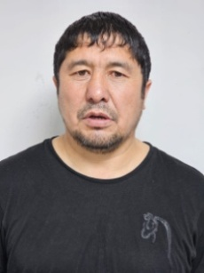
 |  | Баскетбол
 |  | Смаханов Арыстанбек | + 708 703 7718 dek_1910@mail.ru |  | Учитель физической культуры | 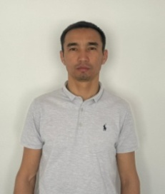
 |  | Волейбол
 |  | Кабасов Батырбек Мухамедьярович | +7 705 522 5505 batyr85_kz@mail.ru |  | Учитель физической культуры | 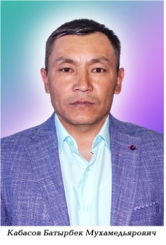
2 | Кербулакский район | Футбол
 |  | Искаков Самат Маратович | 87058795484 |  | Индивидуальный предприниматель | 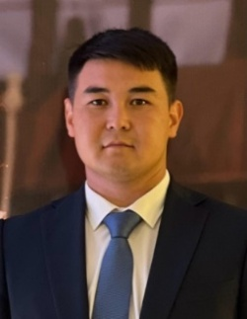
 |  | Баскетбол
 |  | Уразов Емберген Каримович | 87002539588 |  | Пенсионер | 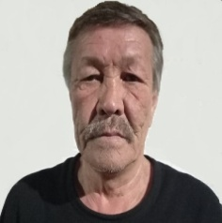
 |  | Волейбол
 |  | Дуанаев Жакан Ногайбаевич | 87055694049 |  | Председатель Кербулакского районного филиала ОО "Местный профсоюз работников образования, бюджетных организаций, науки и высшего образования "Жетысу" | 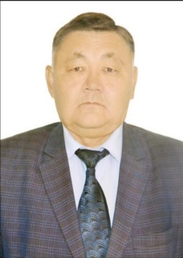
3 | Аксуский район | Футбол
 |  | Әкімбек Қайсар | 87072250798 |  | Индивидуальный предприниматель | 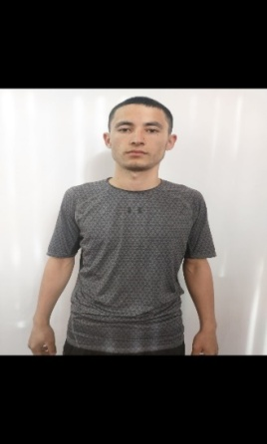
 |  | Баскетбол
 |  | Ерболғанов Ерлан | 87026145777 |  | Индивидуальный предприниматель | 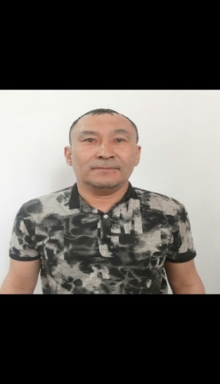
 |  | Волейбол
 |  | Аухадиев Маулен | 87778555536 |  | Индивидуальный предприниматель | 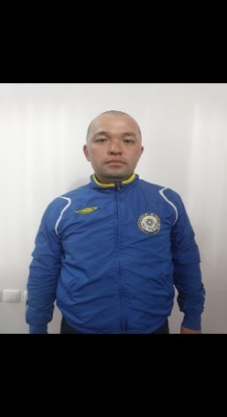
4 | Алакольский район | Футбол
 |  | Окапов Нұрлан Нурсеитович | +7 702 356 3097 |  | Индивидуальный предприниматель | 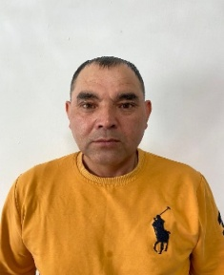
 |  | Баскетбол
 |  | Рахимов Мади Кайратович | + 7778 346 3334 |  | Индивидуальный предприниматель | 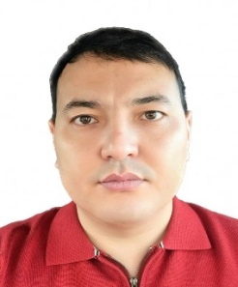
 |  | Волейбол
 |  | Төребеков Жеңіс Болатұлы | +7 771 401 3005 |  | Индивидуальный предприниматель | 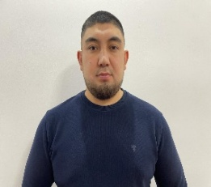
5 | Каратальский район | Футбол
 |  | Жексембиев Серікжан Бақытұлы | + 702 777 7289 |  | Руководитель ТОО Бахыт-Каратал | 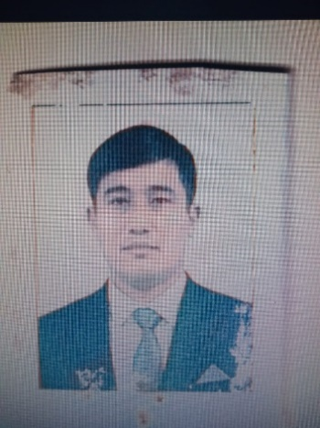
 |  | Баскетбол
 |  | Юн Виктор Дмитриевич | + 777 433 6598 |  | Учитель физической культуры | 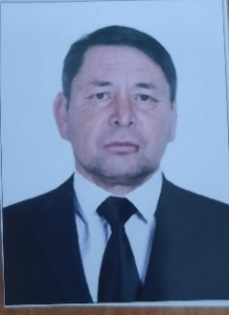
 |  | Волейбол
 |  | Толеубеков Саят Исатаевич | + 777 005 0052 |  | Депутат | 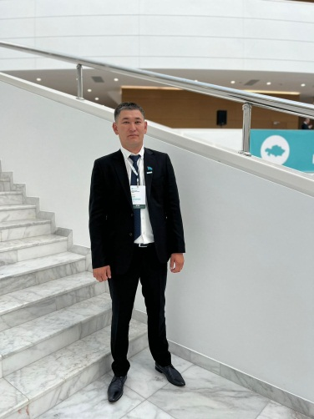
6 | Коксуский район | Футбол
 |  | Арғынбай Бинар Қайратұлы | +7 775 236 3426 |  | Методист детско-юношеской спортивной школы Коксуского района | 
 |  | Баскетбол
 |  | Мергенбаев Медет Серикболұлы | +7 701 177 5492 |  | Методист детско-юношеской спортивной школы Коксуского района | 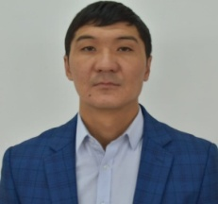
 |  | Волейбол
 |  | Орынтай Дидар Ерікұлы | + 7 701 201 2121 |  | Руководитель центра проведения спортивно–массовых мероприятий Коксуского района | 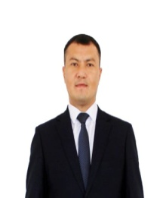
7 | Ескельдинский район | Футбол
 |  | Имандосов Даулет Айдарбекұлы | 87051929955 |  | Инструктор по спорту детско-юношеской спортивной школы Ескельдинского района | 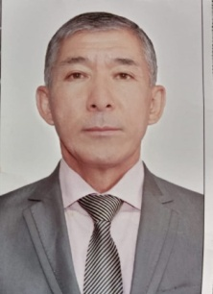
 |  | Баскетбол
 |  | Бормотов Анатолий | +7 705 216 8808 |  | Учитель физической культуры | 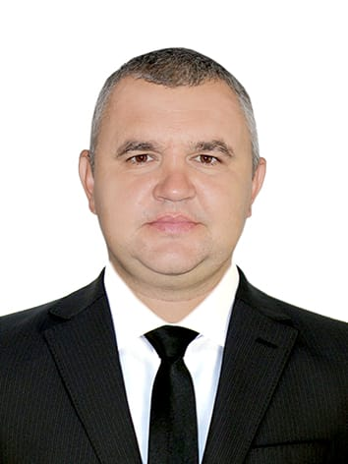
 |  | Волейбол
 |  | Жолдыбаев Серик Сагадиевич | 87072415383 |  | Руководитель Молодежного ресурсного центра Ескельдинского района | 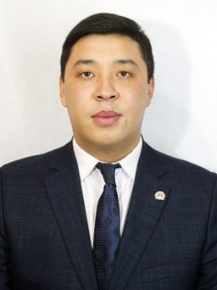
8 | Панфиловский район | Футбол
 |  | Ошанов Айдын Кәрімұлы | 87021950501 |  | Индивидуальный предприниматель | 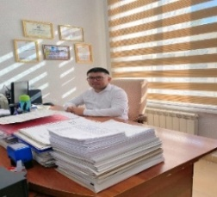
 |  | Баскетбол
 |  | Бурашев Махсат Рамазанович | 87024864181 |  | Учитель физической культуры | 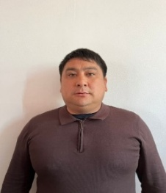
 |  | Волейбол
 |  | Оспанбеков Жетпісбай Теңлікұлы | 87089647958 |  | Спортсмен-ветеран | 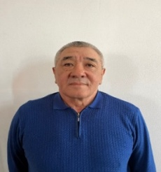
9 | Город Талдыкорган | Футбол
 |  | Никулин Алесандр Афанасьевич | 87019377868 |  | Тренер-преподаватель, судья высшей национальной категории | 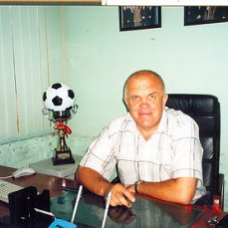
 |  | Баскетбол
 |  | Прокопчик Евгений Игоревич | 87778305517 |  | Тренер-преподаватель, судья высшей национальной категории | 
 |  | Волейбол
 |  | Менлыбаева Айнұр Кеңесқызы | 87022400317 |  | Тренер-преподаватель, судья высшей национальной категории | 
10 | Город Текели | Футбол
 |  | Дүйсебаев Ертай Жұманбайұлы |  | +7 777 254 2196 | Индивидуальный предприниматель | 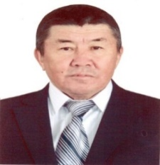
 |  | Баскетбол
 |  | Гуйсенов Малик | 8 7714885522 |  | Сотрудник банка «Центркредит»
 |  | Волейбол
 |  | Джылкыбаев Нурлан Джавидович | 8 7773918905 |  | Председатель территориальной избирательной комиссии города Текели | 